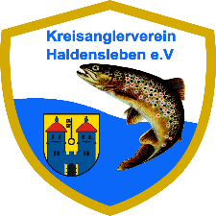 KAV- Haldensleben e.V. / Fischereiausbildung
Anmeldung zur Teilnahme am freiwilligen Lehrgang Friedfischer
Name: _______________________________________________________________
Vorname: _______________________________________________________________
Geburtsdatum/Ort _______________________________________________________________
Straße / NR.: _______________________________________________________________
PLZ/Ort: _______________________________________________________________

Tel. / E-Mail _______________________________________________________________
Ort /Datum Lehrgang: 08.05.2022 im Anglerheim Papenteich Emden 13.30 bis ca .16.30 Uhr
Teilnehmergebühr: 15,-€ (die Teilnehmergebühr ist am Lehrgangstag bar zu entrichten)
Die Anmeldung muss bis spätestens 1 Woche vor Lehrgangsbeginn beim KAV Haldensleben eingegangen sein. Anträge an:
Ines Schmidt Tel. 01728475004
Am Drei 25 b
39343 Bebertal oder per E-Mail: i.schmidt@kav-haldensleben.de

______________________________ ______________________________
Ort/ Datum |  | Unterschrift (bei Minderjährigen
 |  | Unterschrift gesetzlicher Vertreter)

